Раздел долгосрочного планирования: 8.4А  Закон Ома для участка цепи |  |  |  | Школа: КГУ « Большенарымский сельский лицей»
Дата :24. 01.2019 г |  |  |  | ФИО учителя:Нечаева Н.С.
класс: 8 б |  |  |  | Участвовали: 12
Тема урока |  |  |  | Закон Ома для участка цепи постоянного тока
Цели обучения, достигаемые на этом уроке |  | 8.4.2.6 - применять закон Ома для участка цепи при решении задач
Цель урока |  | Все учащиеся: будут знать физичекие величины ; основные понятия сила тока, напряжение, сопротивление. измерение физических величин, решать простые задачи на формулу закона Ома и формулу сопротивления проводника  Большинство учащихся: будут уметь, работать с основными единицами, измерние силы тока, напряжения, сопротивления, и переводить в систему СИ.  уметь объснять связь между силой тока, напряжением и сопротивлением  Некоторые ученики: Уметь, применять при решении задач математическую формулу закона Ома для участка цепи.
Критерии оценивания |  | -называют форму закона Ома и величины входящие в нее,  -применяют формулу для решения расчетных задач  -объясняют при помощи вольт-амперной характеристики зависимость силы тока от напряжения.
Языковые задачи |  | Используют ключевые слова: сила тока, напряжение, сопротивление.  Полезные фразы для диалога:  Сила прямо пропорциональна ……  Сила тока обратно пропорциональна…..  В системе Си сила тока измеряется……  Вольтамперная характеристика….
Воспитание ценностей |  | Общество всеобщего труда: сотрудничество при групповой и парной работе, трудолюбие, уметь принимать чужую точку зрения, уважение к друг другу.
Межпредметная связь |  | Самопознание . Создание в классе благоприятной психологической обстановки Круг «От сердца к сердцу»
Предыдущие знания |  | Электрический ток, напряжение и сопротивление, соединение проводников, схематические обозначения амперметра, вольтметра, резистора
Ход урока
Запланированные этапы урока | Виды упражнений, запланированных на урок: |  |  |  | Ресурсы
«Начало»  5 минут | 1.Организационный момент. Создание в классе благоприятной психологической обстановки Доброе утро, ребята! Пусть оно действительно будет для нас сегодня добрым.  - Какое у вас настроение? Ваше настроение я предлагаю вам выразить при помощи домиков разного цвета, которые лежат у вас на парте. Красный домик- настроение отличное, зелёный-хорошее, синий- так себе.  - Я тоже покажу вам своё настроение.  - Ребята, я вижу, не у всех настроение в начале урока отличное, но давайте проведём наш урок так, чтобы в конце урока у всех ребят нашего класса настроение было прекрасное.  - Повернитесь лицом к соседу, улыбнитесь и скажите ему: Я желаю тебе добра; Если тебе будет трудно, я помогу.  2.Актуализация: проверка домашнего задания: Форматиное оценивание в виде тестов из 4 вопросов:  Критерии оценивания:  - знает единицы измерение сила тока,  -знает единицы измерения сопротивления,  - знает единицы измерения напряжения,  - рассчитывает силу тока по формуле,  - рассчитывает напряжение по формуле,  - знает схематические обозначения приборов. |  |  |  | (приложение 1)
Середина урока  На определение новой темы 3 минут  На обсуждение новой темы 10 минут  и на оформление постера 10 минут  На закрепление  Т.е. решение задач  7 минут | Определение темы и целей урока  Слова-подсказки: закон Ома, решение задач, объяснение взаимосвязи силы тока от напряжения, знать единицы измерения силы тока, напряжения и сопротивления  1) С помощью подсказок вы определили новую тему , решение задач на закон Ома для участка цепи.  А сейчас нам необходимо разделится на три группы. Стратегия «мозаика»  2)Актуализация знаний  ФО:По таблице  ФО Знаю Хочу знать Могу предложить помощь  Дифференциация:  Просто: задания на уровне повторения(физические величины, термины, измерения  Задания среднего уровня; требуют обобщение нового материала,побуждают к подведению итогов,применению знаний в новых условиях.  Задания высокого уровня: требуют обобщение нового материала, подведение итога урока |  |  |  | Слайд 2 с портретами ученных  Раздаточный материал «Карточки с проводами»  Раздаточный материал: листы с условием задач  Приложение 2  Карточки с формативным оцени4ванием
Конец урока  5 минут | Рефлексия.  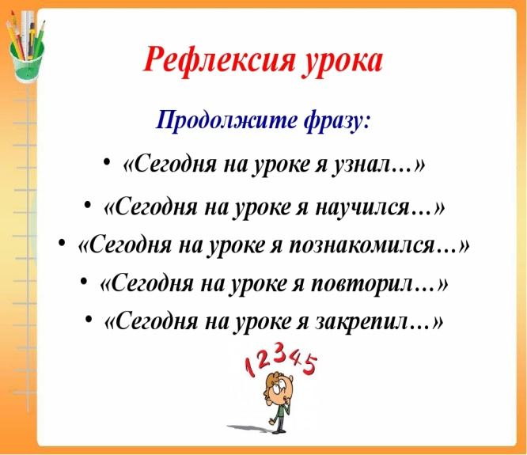  Домашнее задание: по стратегии «цепочка»..  Критерий оценивания:  - Первые два ученика пишут дано,  - вторые переводят в систему Си,  - третья пара записывает формулы решения задач по физике, находят неизвестные величины, преобразовывают формулы для решения задач. |  |  |  | Карточки для заполнения
Дифференциация – каким способом вы хотите больше оказывать поддержку? Какие задания вы даете ученикам более способным по сравнению с другими? |  |  | Оценивание – как Вы планируете проверять уровень усвоения материала учащимися? |  |  | Охрана здоровья и соблюдение техники безопасности
Разноуровневые задания,задачи разной сложности(простые задачи на одну формулу, задачи с переводом в систему СИ, задачи с применением графической зависимости) ,диалог и поддержка, оценивание ,группировка |  |  | Взаимооценивание при решении тестов (обмениваются листами ответов)Формативное оценивание на каждом этапе урока.Оценивание самим учителем (решение задач),самооценивание,и взаимооценивание при работе с изучением новой темы и составлением постера |  |  | Ознакомление с правилами техники безопасности , используемых на данном уроке.
Краткосрочный план
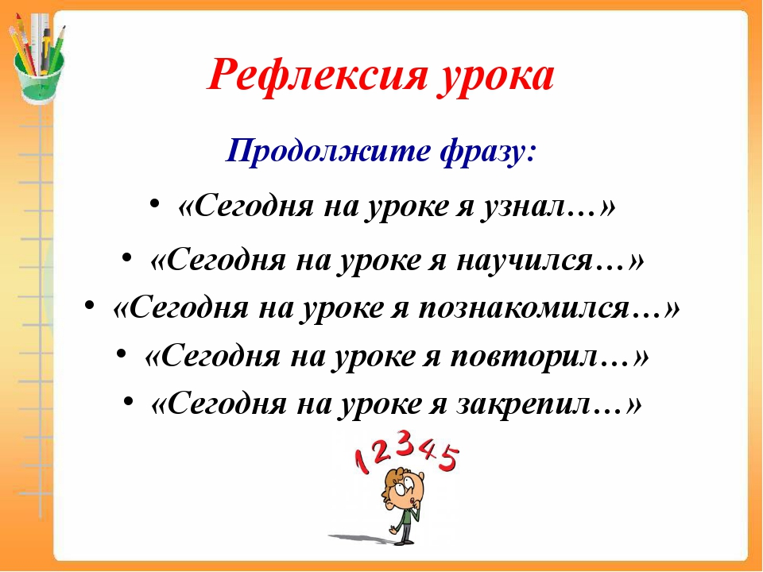
1 группа ( для всех учеников)
- заполните пустые ячейки в таблице, применяя формулу закона Ома для участка цепи.
I (А) |  | 4 | 15 | 6
U( В)| | 10 |  | 45
R( Ом) | 5 | 8 |  | 2,5
2) решите задачу, используя чертеж. ( Для некоторых учеников)
На чертеже изображена зависимость силы тока от напряжения. Чему равно сопротивление проводника? Назовите силу тока, которая соответствует 8 В.
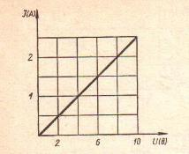
(Для большинства учеников)
3)Через проводник длиной 22 м с сечением 1 мм², находящийся под напряжением 220 В, протекает ток силой 10 А. Из какого материала изготовлена проволока? ( воспользуйтесь таблицей 10, удельных cопротивлений в конце учебника) Дескрипторы: -Знает формулу , которая выражает закон Ома - Правильно выражает сопротивление из формулы закона Ома - Правильно вычисляет сопротивление ----Правильно выражает удельное сопротивление из формулы сопротивления -Знает формулу, по которой вычисляется сопротивление -Переводит мм² в м² ; - -правильно определяет по таблице вещество, из которого изготовлен проводник Дополнительное задание 4) начертить схему электрической цепи, состоящей из источника тока, лампочки, ключа, амперметра, вольтметра, звонка.

2 группа ( для всех учеников)
- Заполните пустые ячейки в таблице, применяя формулу закона Ома для участка цепи
I (А) |  | 4 |  | 4
U( В)| | 10 |  | 420 | 100
R( Ом) | 4 | 10 | 100
2) решите задачу, используя чертеж. ( Для некоторых учеников)

На чертеже изображена зависимость силы тока от напряжения. Чему равно сопротивление проводника? Назовите силу тока, которая соответствует 10 В.
(Для большинства учеников)
3)Во сколько раз уменьшится сила тока в проводнике, если при неизменном сопротивлении, напряжение уменьшится в 2 раза?
Дополнительное задание
4) начертить схему электрической цепи, состоящей из источника тока, резистора, ключа, амперметра, вольтметра

3)Группа ( для всех учеников) 1) Заполните пустые ячейки в таблице, применяя формулу закона Ома для участка цепи.
I (А) |  | 4 | 15 | 6
U( В)| | 10 |  | 45
R( Ом) | 5 | 8 |  | 2,5
2) решите задачу, используя чертеж. ( Для некоторых учеников) На чертеже изображена зависимость силы тока от напряжения. Чему равно сопротивление проводника? Назовите силу тока, которая соответствует 4 В.
(Для большинства учеников)
3) Известно, что через поперечное сечение проводника, включенного в цепь на 2 мин, прошел заряд, равный 36 Кл. Какова была сила тока в этом проводнике? Чему равно напряжение , если сопротивление равно 220 В А) 0,3 А ; 66 В В) 18 А; 3960 Ом С) 36 А ; 72 В Д) 72 А; 144 В
Дополнительное задание 4) начертить схему электрической цепи, состоящей из источника тока, лампочки, ключа, амперметра, вольтметра, звонка.

1 ) Закончи предложение:
1)Силой тока называется физическая величина, которая показывает, какой величины заряд проходит через…….
2)Напряжение- физическая величина, которая показывает, какую работу совершает электрическое поле при……..
3)Электрическим сопротивлением называется физическая величина, характеризующая способность проводника препятствовать……..
4) Сила тока, напряжение, электрическое сопротивление обозначаются ……………, и имеют единицы измерения……….
5) Сила тока, напряжение, электрическое сопротивление измеряются приборами……….
2 )Заполни таблицу:
Название физической величины | Обозначение буквой | Единица измерения | Формула вычисления | Каким прибором измеряется
сила тока
напряжение
сопротивление
3)Стратегия: верю, не верю, графический диктант
1)Силой тока называется физическая величина, которая показывает, какой величины заряд проходит через длинный проводник. 2)Напряжение- физическая величина, которая показывает, какую работу совершает электрическое поле при перемещении единичного заряда по проводнику. 3)Электрическим сопротивлением называется физическая величина, характеризующая способность проводника препятствовать прохождению тока по нему 4) Сила тока, напряжение, электрическое сопротивление обозначаются I, U, R и имеют единицы измерения B, Oм, А 5) Сила тока, напряжение, электрическое сопротивление измеряются приборами амперметр, вольтметр, омметр

1 ) Закончи предложение:
1)Силой тока называется физическая величина, которая показывает, какой величины заряд проходит через поперечное сечение проводника за единицу времени 2)Напряжение- физическая величина, которая показывает, какую работу совершает электрическое поле при перемещении единичного заряда по проводнику. 3)Электрическим сопротивлением называется физическая величина, характеризующая способность проводника препятствовать прохождению тока по нему 4) Сила тока, напряжение, электрическое сопротивление обозначаются буквами I, U , R и имеют единицы измерения A, B, Oм. 5) Сила тока, напряжение, электрическое сопротивление измеряются приборами амперметр, вольтметр , омметр. 2 )Заполни таблицу:
Название физической величины | Обозначение буквой | Единица измерения | Формула вычисления | Каким прибором измеряется
сила тока | I | A( ампер) | I$=$ $\frac{U}{R}$ | амперметр
напряжение | U | В( вольт) | U$=\frac{A}{q}$ | вольтметр
сопротивление | R | Ом( ом) | R$= ρ∙\frac{l}{s}$ | омметр
3)Стратегия: верю, не верю, графический диктант
----- $∆$ $∆$ ----- $∆$

1 группа ( для всех учеников)
- заполните пустые ячейки в таблице, применяя формулу закона Ома для участка цепи.
I (А) | 2 | 4 | 15 | 6
U( В)| | 10 | 32 | 45 | 15
R( Ом) | 5 | 8 | 3 | 2,5
2) решите задачу, используя чертеж. ( Для некоторых учеников)
На чертеже изображена зависимость силы тока от напряжения. Чему равно сопротивление проводника? Назовите силу тока, которая соответствует 8 В.
R= $\frac{6B}{1,5A}$=4 Oм, I=2A (Для большинства учеников) 3)Через проводник длиной 22 м с сечением 0,01 мм², находящийся под напряжением 220 В, протекает ток силой 10 А. Из какого материала изготовлена проволока? ( воспользуйтесь таблицей 10, удельных сопротивлений в конце учебника. $ρ$ =$\frac{R∙S}{l}$ =$\frac{22 Oм∙0,01∙{10}^{-6}м^{2}}{22 м}$ = 1$∙{10}^{-8}$Ом$∙м$ ( из железа) Дескрипторы: -Знает формулу , которая выражает закон Ома - Правильно выражает сопротивление из формулы закона Ома - Правильно вычисляет сопротивление ----Правильно выражает удельное сопротивление из формулы сопротивления -Знает формулу, по которой вычисляется сопротивление -Переводит мм² в м² ; - -правильно определяет по таблице вещество, из которого изготовлен проводник Дополнительное задание : 4) начертить схему электрической цепи, состоящей из источника тока, лампочки, ключа, амперметра, вольтметра, звонка.

- группа ( для всех учеников)
1)Заполните пустые ячейки в таблице, применяя формулу закона Ома для участка цепи
I (А) | 2,5 | 4 | 4,2 | 4
U( В)| | 10 | 40 | 420 | 100
R( Ом) | 4 | 10 | 100 | 25
2) решите задачу, используя чертеж. ( Для некоторых учеников) На чертеже изображена зависимость силы тока от напряжения. Чему равно сопротивление проводника? Назовите силу тока, которая соответствует 10 В.
R= $\frac{6B}{1,5A}$=4 Oм, I=2,5A
(Для большинства учеников) 3)Во сколько раз уменьшится сила тока в проводнике, если при неизменном сопротивлении, напряжение уменьшится в 2 раза? ( Уменьшится в 2 раза, потому что сила тока прямопропорциональна напряжению)

Дополнительное задание
4) начертить схему электрической цепи, состоящей из источника тока, резистора, ключа, амперметра, вольтметра

3)Группа ( для всех учеников) 1) Заполните пустые ячейки в таблице, применяя формулу закона Ома для участка цепи.
I (А) | 2 | 4 | 15 | 6
U( В)| | 10 | 64 | 450 | 18
R( Ом) | 5 | 16 | 30 | 3
2) решите задачу, используя чертеж. ( Для некоторых учеников) На чертеже изображена зависимость силы тока от напряжения. Чему равно сопротивление проводника? Назовите силу тока, которая соответствует напряжению 4 В.
R= $\frac{6B}{1,5A}$=4 Oм, I=1 A (Для большинства учеников)
3) Известно, что через поперечное сечение проводника, включенного в цепь на 2 мин, прошел заряд, равный 36 Кл. Какова была сила тока в этом проводнике? Чему равно напряжение , если сопротивление равно 220 В А) 0,3 А ; 66 В В) 18 А; 3960 Ом С) 36 А ; 72 В Д) 72 А; 144 В ответ А
2 мин=120 с,I= $\frac{q}{t}$ = $\frac{36 Кл}{120 с}$ = 0,3 А, U=I$∙R=$66 B
Дескрипторы:- Переводит минуты в секунды. -Записывает формулу силы тока -Правильно вычисляет силу тока -Правильно выражает из формулы закона Ома напряжение - Правильно вычисляет напряжение Дополнительное задание 4) начертить схему электрической цепи, состоящей из источника тока, лампочки, ключа, амперметра, вольтметра, звонка.

